Fräsmaschinen 3-Achs:

- Haas VF2ss
- Baujahr 2018
- Spindel 12000 U/min
- SK40
- 24-fach Magazin
- X-/Y-/Z-Achse Verfahrwege (mm): 762 x 406 x 508
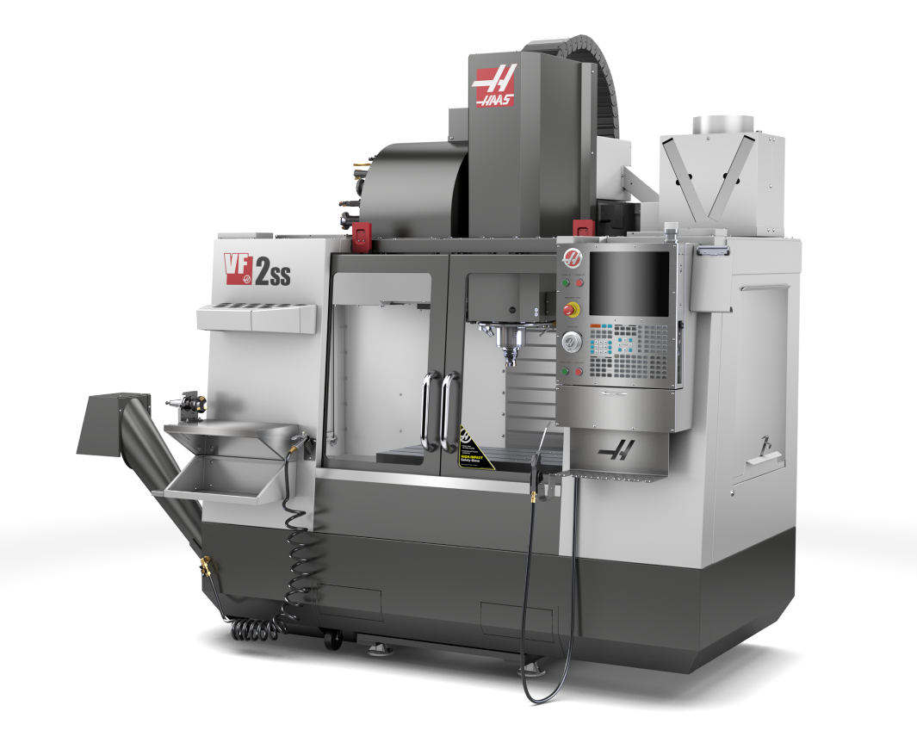

- Haas VF2ssYT
- Baujahr 2022
- Spindel 12000 U/min
- SK40
- 30-fach Magazin
- X-/Y-/Z-Achse Verfahrwege (mm): 762 x 508 x 508

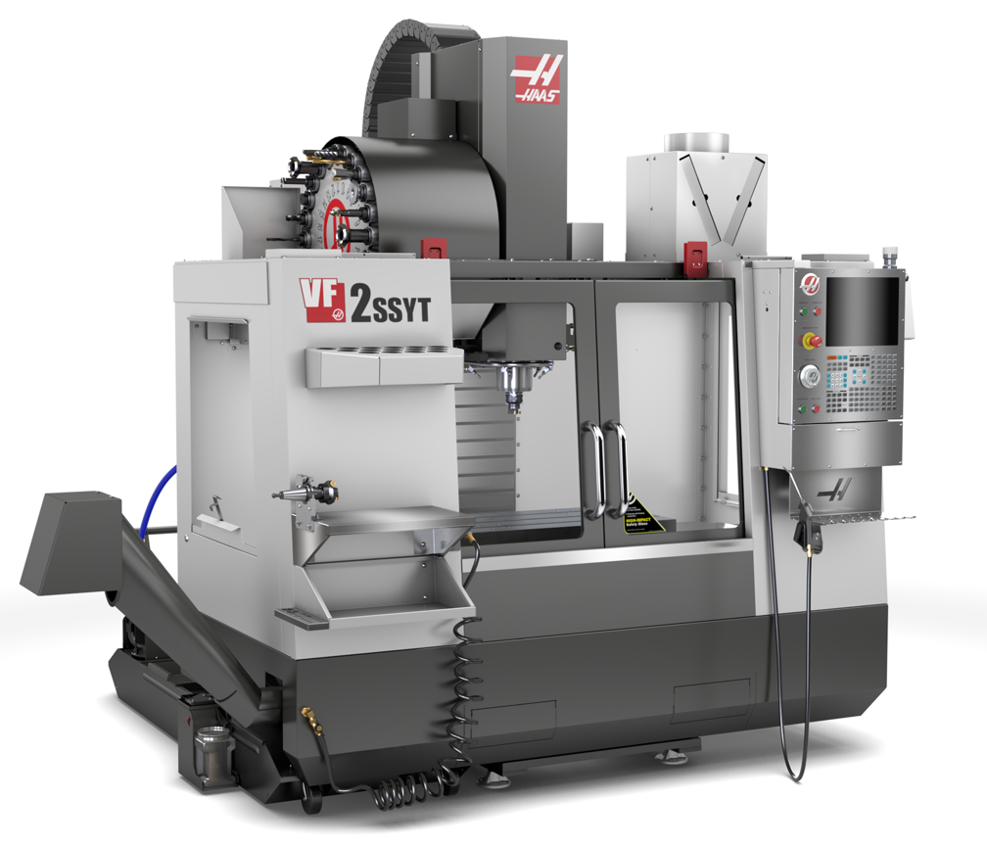

- Haas VF3
- Baujahr 2011
- Spindel 7500 U/min
- SK40
- 24-fach Magazin
- X-/Y-/Z-Achse Verfahrwege (mm): 1016 x 508 x 635

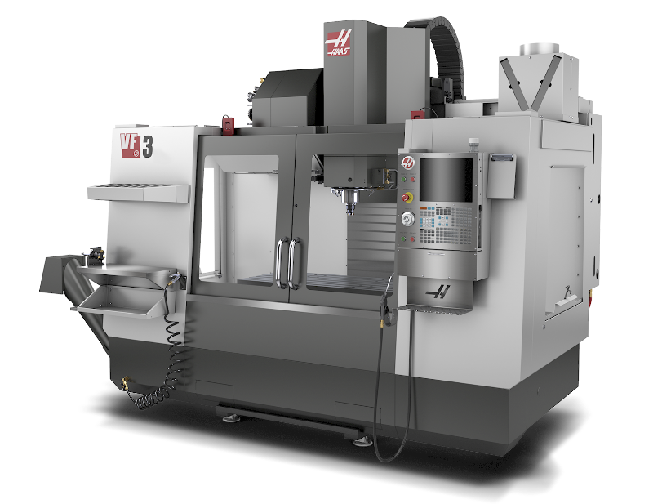

- Alzmetall GS 800/3
- Baujahr 2013
- Spindel 12000 U/min
- HSK-63
- 64-fach Magazin
- X-/Y-/Z-Achse Verfahrwege (mm): 800 x 800 x 700

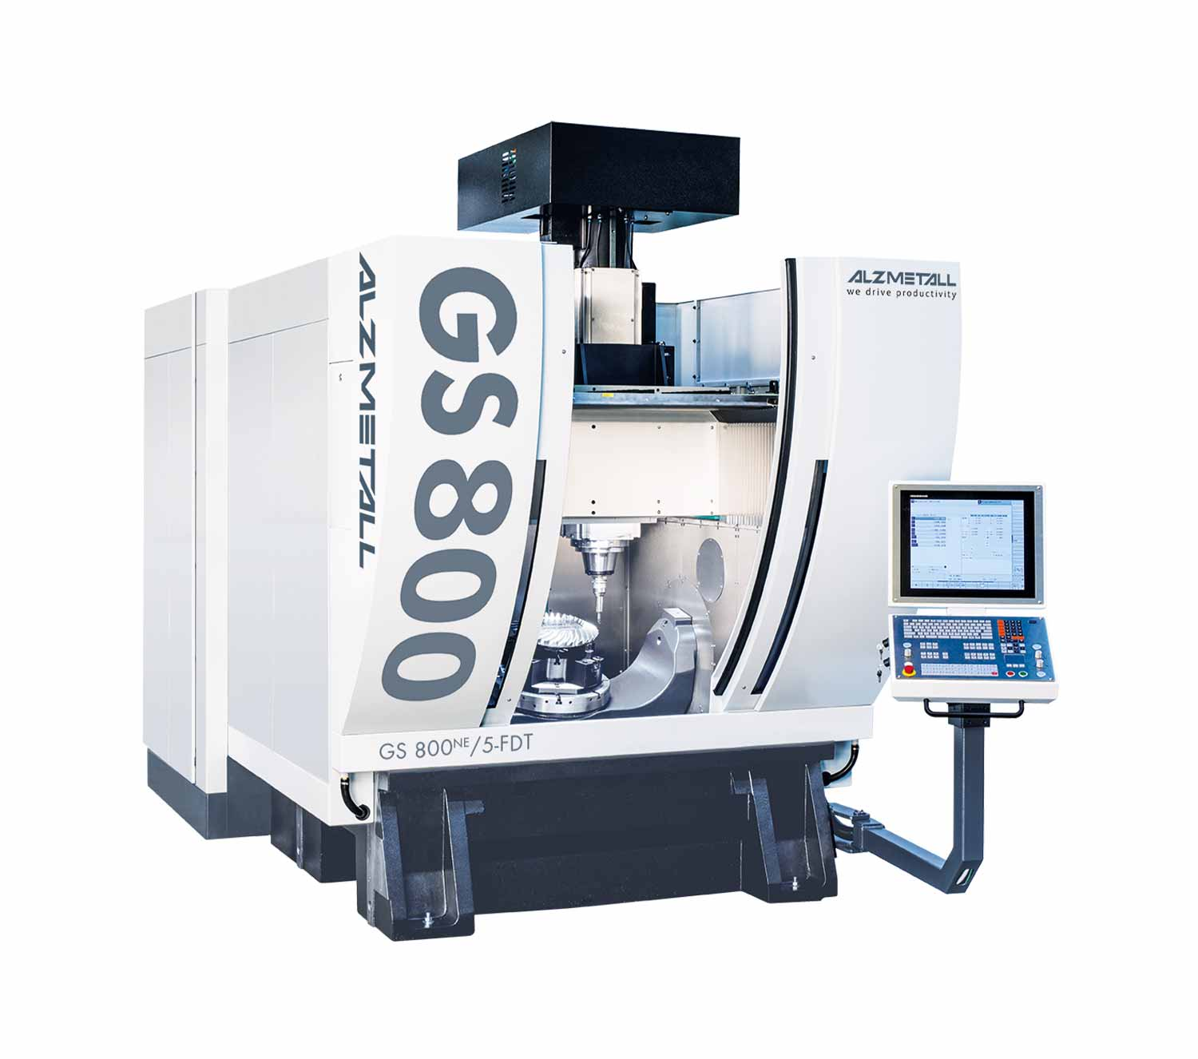
- Mikron VCE1600 PRO
- Baujahr 2013
- Spindel 12000 U/min
- HSK-63
- 64-fach Magazin
- X-/Y-/Z-Achse Verfahrwege (mm): 800 x 800 x 700

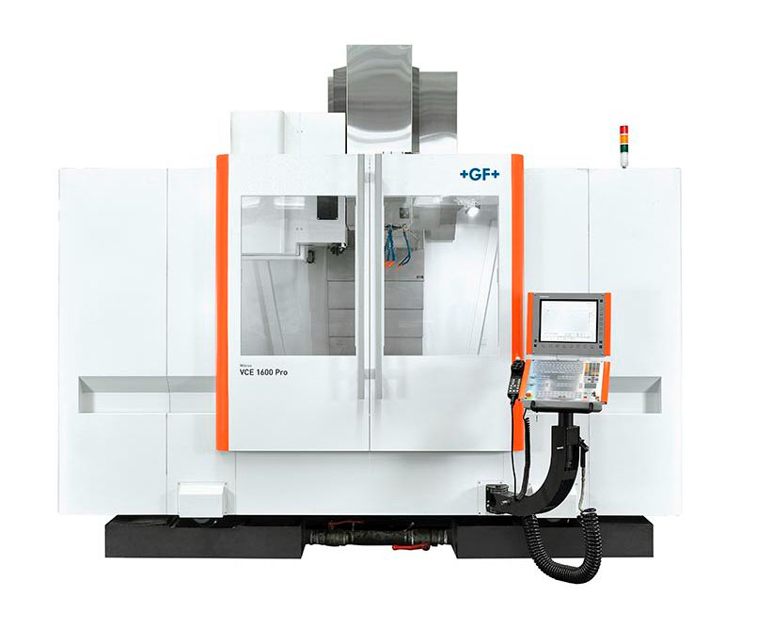
Fräsmaschinen 5-Achs:

- Alzmetall GS 600/5-T
- Baujahr 2018
- Spindel 18000 U/min
- HSK-63
- 76-fach Magazin
- X-/Y-/Z-Achse Verfahrwege (mm): 460 x 600 x 400

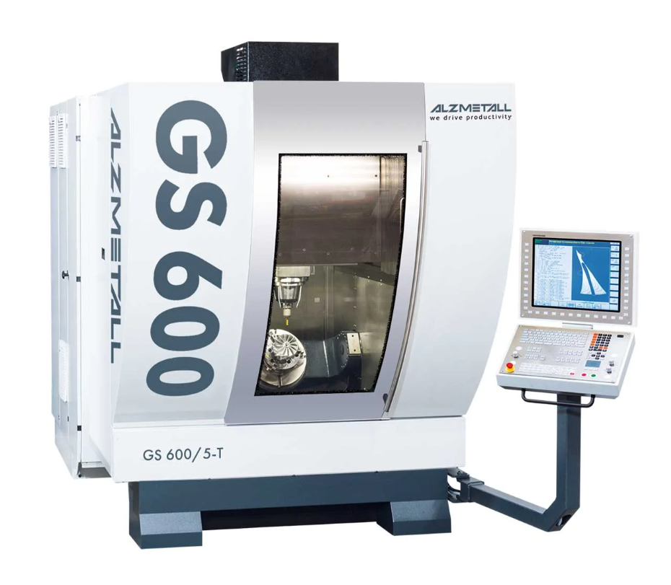
- Mikron HPM 1850U
- Baujahr 2018
- Spindel 18000 U/min
- HSK-63
- 125-fach Magazin
- X-/Y-/Z-Achse Verfahrwege (mm): 1850 x 1400 x 905

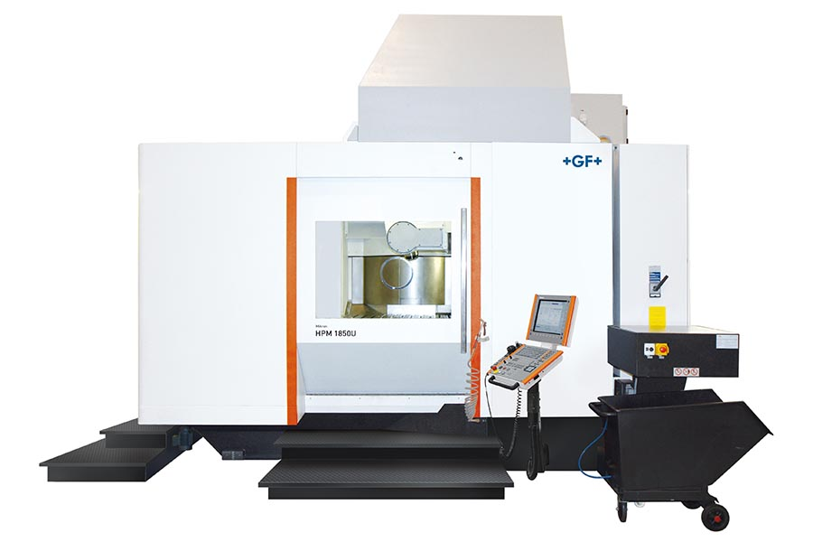

Drehmaschinen:

- DMT KERN-CD 402
- Baujahr 2013
- Spindel 3000 U/min
- VDI-30
- Drehdurchmesser: max. 400 mm
- Spitzenweite: 1.000 mm
- Drehlänge: 880 mm
- Umlaufdurchmesser über Planschlitten 230mm

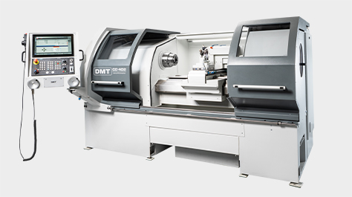

Schleifmaschinen:

- Rosa IRON11.6CN
- Baujahr 2019
- Magnet: 1000 x 500mm
- Quer-Verfahrweg: 550mm
- Höhe ca. 480mm
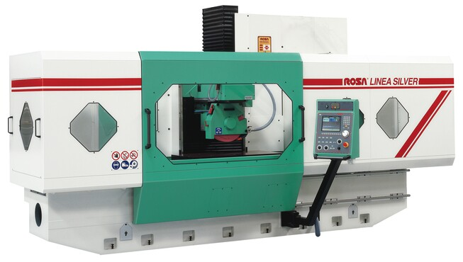

- Jung JE525E
- Baujahr 2019
- Magnet: 500 x 200mm
- Quer-Verfahrweg: 200mm
- Höhe ca. 280mm
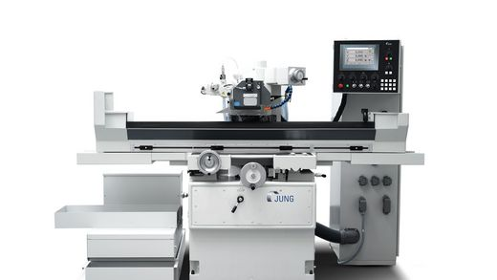

- Jung JF520
- Baujahr 1993
- Magnet: 500 x 200mm
- Quer-Verfahrweg: 200mm
- Höhe ca. 280mm

Drahterodiermaschinen:

- Sodick ALC400 L
- Baujahr 2012
- X-/Y-/Z-Achse Verfahrwege (mm): 400 x 300 x 250

- Sodick ALC400 L
- Baujahr 2013
- X-/Y-/Z-Achse Verfahrwege (mm): 400 x 300 x 250

- Sodick ALC400 G (2 Stück)
- Baujahr 2018
- X-/Y-/Z-Achse Verfahrwege (mm): 400 x 300 x 250

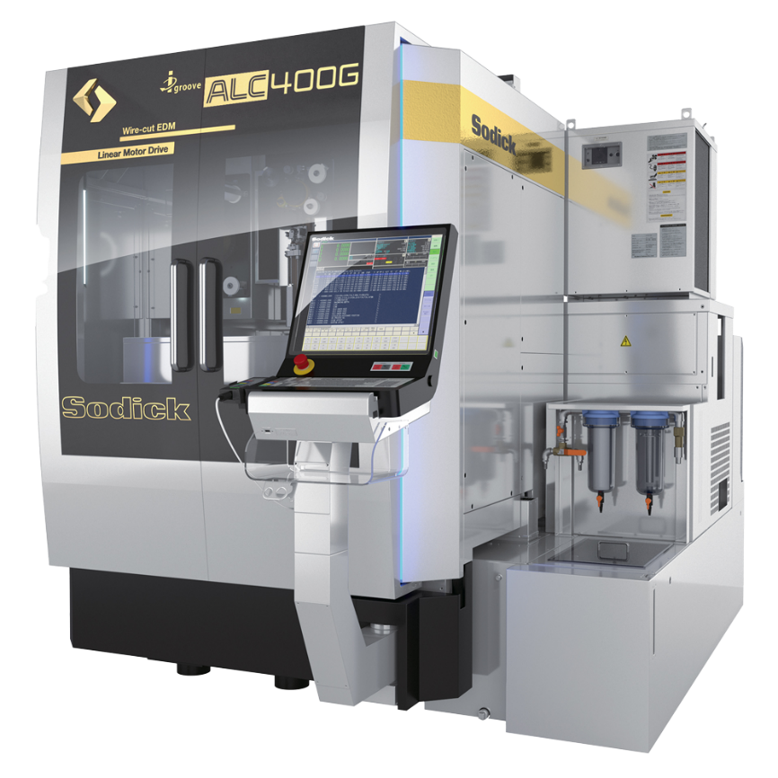
Senkerodiermaschinen:

- Sodick ALC400 L
- Baujahr 2006
- Arbeitsbereich X-/Y-/Z (=Höhe) 500 x 350 x 426 mm

Startloch-Erodiermaschinen:

- Huber Startloch River 350
- Baujahr 2018
- X-/Y-/Z-Achse Verfahrwege (mm): 350 x 250 x 300

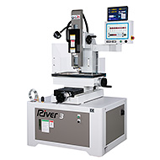

Rundschleifmaschine:

- Huber Studer S20-2
- Baujahr 2004
- Werkstückdurchmesser 199mm
- Werkstücklänge 400mm
- Schwenkbereich bis 30°

